Kako raditi prezentaciju
- ne očekujte da slajdovi ponesu težinu cjelokupne prezentacije
- prezentacija vam može izgledati odlično, no vi ćete zamuckivati, okrenuti leđa razredu i čitati sa slajda...
- ... i onda ode petica
- morate biti dobro pripremljeni, zanimljivi, aktualni, uvjerljivi, a svoje ideje iznesite jasno i hrabro
- važno je zapamtiti da na slajd ne smijete stavljati sve dijelove informacija koje želite prikazati i objasniti
- najveća greška koju početnici rade u izradi prezentacije je da na slajd stavljaju veliki broj nepotrebnih informacija
OVAKO VAM NE BI TREBALE IZGLEDATI PREZENTACIJE:
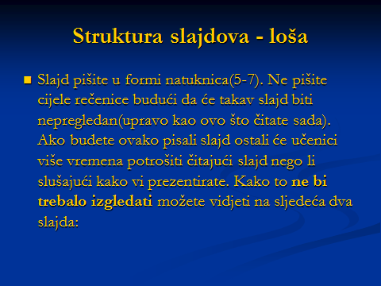
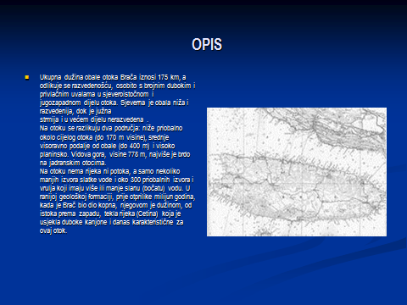
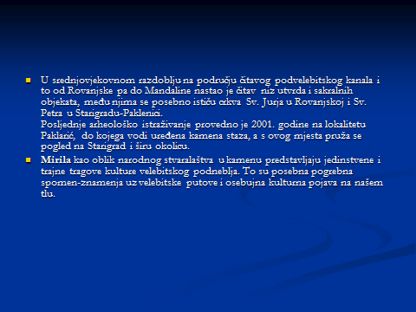
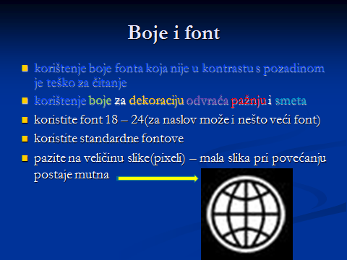
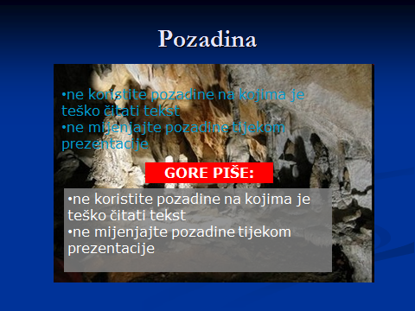
- prezentacija mora sadržavati kratke osnovne ideje koje će vam pomoći podsjetiti se što želite prezentirati
- cilj prezentacije je da učenici zapamte neke podatke(a ne da zaspu tijekom prezentacije)

IZGLED PREZENTACIJE
Prvi slajd:
- naslov teme; ime i prezime
Drugi slajd:
- kratak sažetak onoga o čemu ćete pričati
Slajd treći do xy:
- sažeto, pregledno, jasno, zanimljivo
Predzadnji slajd:
- dva-tri ključna pojma iz prezentacije
Zadnji slajd:
- literatura korištena u prezentaciji(npr. točno određena stranica Interneta, a ne: Internet)
PREZENTACIJA TRAJE NAJDUŽE DESET MINUTA

